工総研セミナー「蛍光X線分析装置無料体験会」
主催 (地独)青森県産業技術センター
工業総合研究所
共催 ㈱島津製作所
当研究所では、令和７年度の「令和７年度JKA補助事業」を活用し、新たに「蛍光X線分析装置」を導入しました。
導入に伴い、本装置による試料の分析を１社ごとに体験できる無料体験会を企画しました。この「蛍光X線分析装置」は、従来の装置よりも検出可能な元素の範囲が向上（C（炭素）～U（ウラン））し、製造現場で製造物の素材評価や、0.3mmサイズの異物（RoHS指令の規制物質であるCr（クロム）やPb（鉛）も含めて）の検出にも使用することが可能で、今後貸出機器とする予定です。
ご多忙中とは存じますが、ご参加くださいますようご案内申し上げます。
○日時と研修内容
①令和７年１２月1５日（月曜日）１３：３０～１５：００
②令和７年１２月1５日（月曜日）１５：００～１６：３０
③令和７年１２月１６日（火曜日）１０：００～１１：３０
④令和７年１２月１６日（火曜日）１３：３０～１５：００
実際に準備したサンプルや持込みの試料の計測を行い、操作方法について説明いたします。
講義内容では
・試料に対する有効な計測方法を説明
・実機による操作・環境設定の説明
・計測結果の評価方法（スクリーニングも
含めて）を説明
メーカー | 株式会社 島津製作所
型式 | EDX-8100
性能・特徴 | 対応試料サイズ：300×275×100mmまで設置可能  計測領域：0.3～10mmまで設定可能  検出器：シリコンドリフト検出器  ◎試料表面のC～Uまでの範囲の元素（RoHS指令規制物質のCrやPbを含む）を検出できます。また、固体・液体・粉体の試料に対応可能です。CCDカメラによる計測部分のイメージ画像によって撮像範囲φ15mm内の最小φ0.3mm～φ10mm領域の元素分析を行うことができます。
について行います。

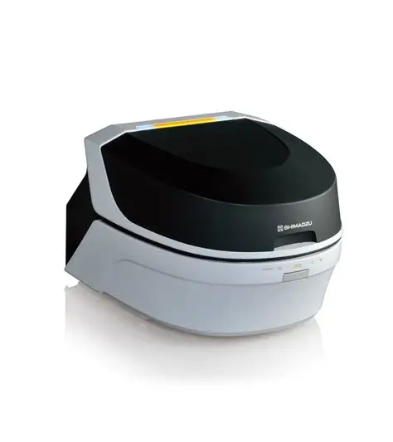
蛍光X線分析装置（EDX-8100）
○講 師 株式会社 島津製作所
○場 所 青森県産業技術センター 工業総合研究所（青森市大字野木字山口221-10）
○定 員 先着４社 /3名まで（１社あたり）（無料で参加できます。）
○締 切 令和７年１２月９日（火曜日）
○申込方法 必要事項を記載したE-mailまたはＦＡＸでお申し込みください。
（※必要事項：会社名、所在地、電話番号、所属部署、役職、氏名、ふりがな）
○申込・問合先 青森県産業技術センター工業総合研究所 技術支援部 担当：横濱
〒030-0142 青森市大字野木字山口221-10
Tel：017-728-0900 Fax：017-728-0903
E-Mail：kazuhiko_yokohama@aomori-itc.or.jp

ＦＡＸ：０１７－７２８－０９０３
（地独）青森県産業技術センター工業総合研究所技術支援部宛

工総研セミナー「蛍光X線分析装置無料体験会」
参 加 申 込 書

令和 年 月 日
企業名（業種）： （ ）
所在地：（〒 ）
TEL： FAX：
希望日時（ご希望の日時を〇で囲んでください）：
令和７年１２月１５日（月曜日） ①１３：３０～１５：００ ②１５：００～１６：３０
令和７年１２月１６日（火曜日） ③１０：００～１１：３０ ④１３：３０～１５：００
所属部署 | 役職 | 氏名、ふりがな
備考欄：
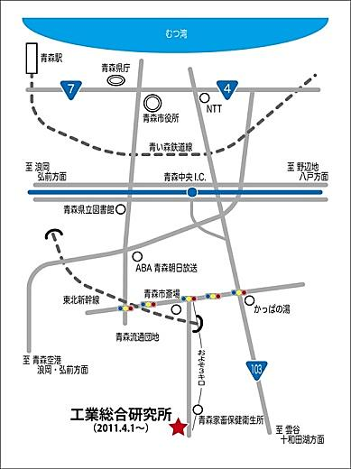
＜会場＞
(地独)青森県産業技術センター工業総合研究所
〒030-0142青森市大字野木字山口221-10
TEL 017-728-0900、FAX 017-728-0903

